ストリーズハイライト
プロフィール

【プロフィール】
三重県桑名市で薪ストーブ・暖炉の輸入販売、古民家再生、リフォーム工事一式を行っている株式会社 グランビルです。

Instagramで新商品情報や薪ストーブを使った料理教室情報をいち早くお知らせします。

# 薪ストーブのある暮らし をつけた投稿はご紹介させていただきます。

◇ホームページはこちら
https://www.granville.co.jp

【ストーリーズハイライト】
ストーリーズ→ストーリーズハイライト
※プライバシー設定→ストーリーズをアーカイブに保存

【Instagramハッシュタグ】
30個つける
数千件程度のハッシュタグ
会社名・商品名などのオリジナルのハッシュタグ（例 グランビル、ESSE990など）
地名・業種などを組み合わせたハッシュタグ（例 三重県桑名市の薪ストーブ屋さんなど）
投稿に関係のあるハッシュタグ（例 薪ストーブ料理など）

ハシュレコも使ってみる

1．キャプション内にアカウント名（@granville_woodstove.1977）を書き、プロフィール欄への導線をつくる
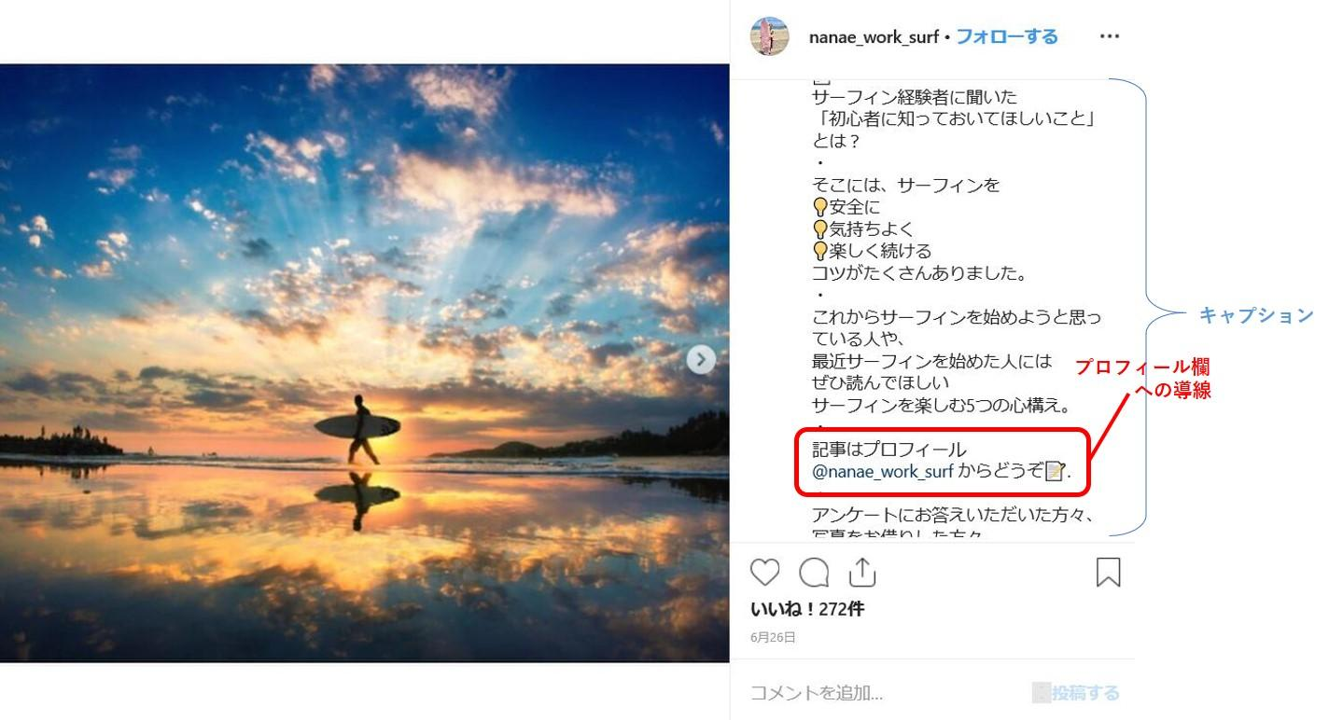

2．プロフィール欄にURLを貼って、Webサイトへの導線をつくる
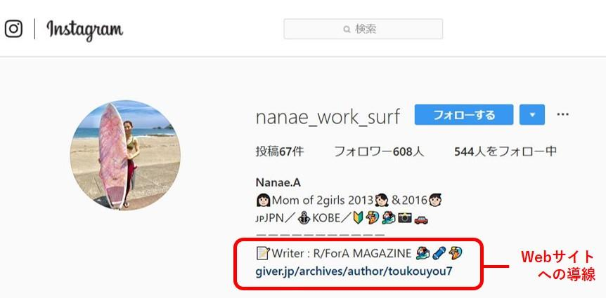
と2段階の導線をつくっています。

